管理体系审核记录表
过程与活动、  抽样计划 | 涉及  条款 | 受审核部门：技术生产部 主管领导：张林 | 判定
 |  | 审核员：B温红玲 远程审核，微信视频、语音、记录、腾讯会议 审核时间：2022年5月24日
审核条款：
QMS:5.3、6.2、7.1.3、7.1.4、7.1.5、8.4
OHS：5.3、6.2、8.2
职权分配；目标实现；基础设施、设备及运行环境控制（特种设备、库房、公用设施）；采购过程；监视和测量资源管理；应急准备和响应；
岗位/职责/权限 | QO5.3 | 与部门负责人张林沟通，本部门主要负责以下工作：  1． 参与客户对产品要求的评审及制样工作  2． 负责生产过程确认及实施控制的主管工作  3． 负责总经理交办及公司文件规定的其他工作。  4． 享有与职责相应的权利。  5． 参与合格供方的选择，评定，管理及采购实施及验收的主管工作。  6． 负责本部门管辖范围内质量环境安全管理工作。  职责明确，负责人熟悉本部门职责。 | 符合
目标管理 | QO6.2 | 查提供技术生产部目标统计方法、考核频次、统计情况：质量、环境、安全目标均已基本实现。  目标 完成情况（2021.11.10-2022.3.30）  生产产品一次交验格率高于98%； 100%  火灾事故发生率为零； 0  安全事故为零； 0  供应商评价达成率100%。 100%  查提供有目标指标管理方案及完成情况。目标管理基本符合要求。 | 符合
基础设施 | Q7.1.3 | 查提供厂房租赁合同——《3号仓库租赁及物业服务合同》，出租方（甲方）：内蒙古爱迩电子材料有限公司，爱迩园区内 3号仓库3、4、5仓位，租赁合计建筑面积_9493.9平方米。  注：该面积为"建筑图纸面积（含共用）"而非"产权套内建筑面积"，租赁期限：2021年12月31日至2025年3月19日，签订日期：2021年12月31日。  公司为确保质量、环境、职业健康安全管理体系的建立、实施和改进需要，提供并配备：  办公设备：电脑、电话、打印机、传真机等  生产/检测设备：卧式普车床、大连卧式普车床、南方卧式普车床、齐航数控车床、飞球车床、立式钻床、加长切管机、玻璃车床、对接车床、空压机、纯水机、摇臂机、切管机、华光窑炉、晶体硅坩锅烧结炉、气动抛光工具、应力仪、游标卡尺、钢直尺、卷尺等。  消防设施：微型消防站、消防栓、灭火器等。  现有基础设施配备较充分、齐全，满足日常经营和管理体系的实施和改进需要。  查见“办公设备台账”、“生产设备台账”、“监视测量设备台账”，明确了设备名称、型号、数量等。  企业提供的《设备维修管理规定》、《设备保养管理规定》规定了设备申请、购置、验收、维护保养、检修、标识和报废等控制要求，生产设备维护保养有进行分类控制。  查见“2022年度设备检修计划”，规定计划保养时间、设备、规格型号、保养人等内容。  查见“检修保养记录”，有检修人、维保内容、维保日期。  查提供有“消防设施配置及消防安全巡查记录”，抽查2022年5月19日检查记录，检查项次有；电器线路安全、消防器材配置是否齐全、灭火器完好情况、泄压阀功能是否正常、消防栓完好情况、消防通道是否通畅等，检查均符合要求，巡查人员：段静静。  查特种设备管理，  提供有叉车租赁合同，叉车定期检验报告，报告编号∶ NMTJ-ND1/2021-04963，注册代码：车11蒙AL0064（18），车 辆 牌 号：厂内蒙A·LO064，检 验 机 构：内蒙古自治区特种设备检验院，检验日期∶2021-05-10。  查提供有“叉车安全检查记录”，检查项次有：轮胎及轮毂、转向系统、制动系统、起升系统等，检查均正常。  提供有安全阀校验报告，标牌编号∶20020769，报告编号∶ZTJAJB-20020769，安全阀类型：弹簧式，安全阀型号：A27W-10T，校验结论:合格,校验日期:2022年5月8日,下次校验日期:2023年5月7日。  远程观察到上述生产设备辅助设备运行状态正常。 | 符合
过程运行环境 | Q7.1.4 | 策划并制定了《工作环境和管理要求》，远程观察现场办公区、车间、仓库，工作场所布局合理，温湿度适宜，照明良好，满足办公需求。有“办公环境卫生管理制度”、“安全防火规定等规章制度”等规章制度。运行环境满足要求。  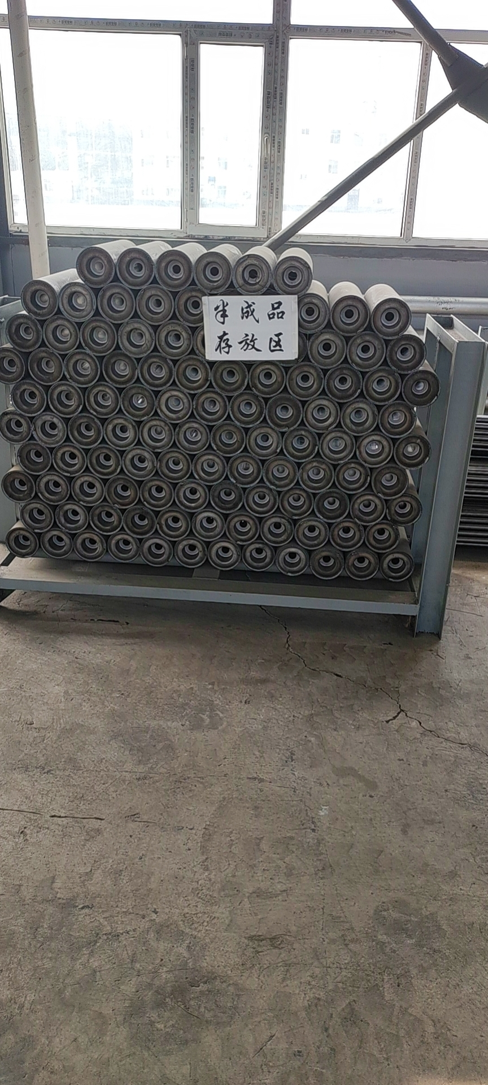  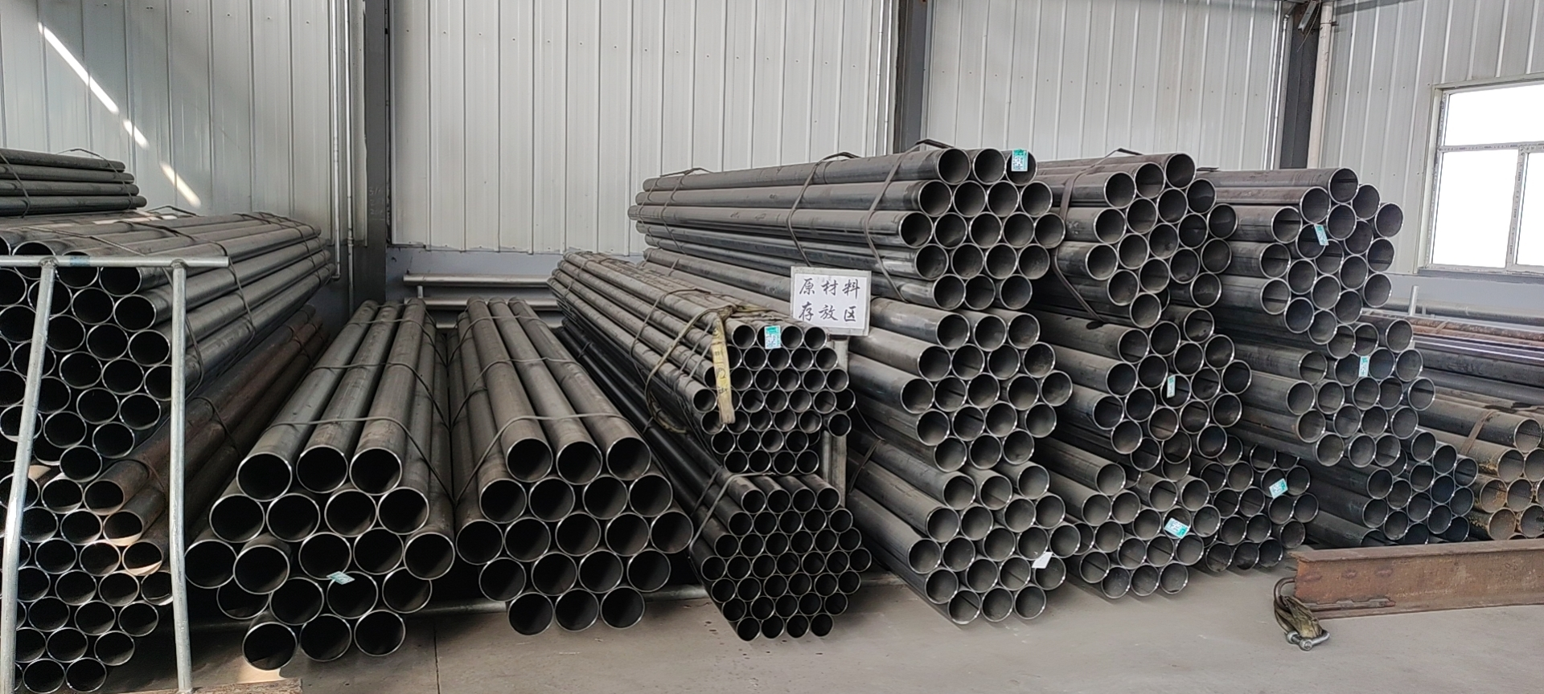  远程观察现场，查公司办公面积适宜；车间布局基本合理，空间较宽敞，通道畅通，消防安全环保设施齐全，技术生产部负责人介绍每周定期清扫:  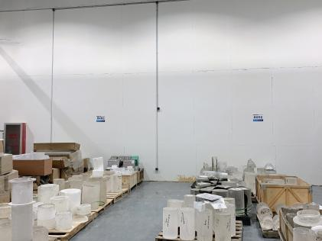  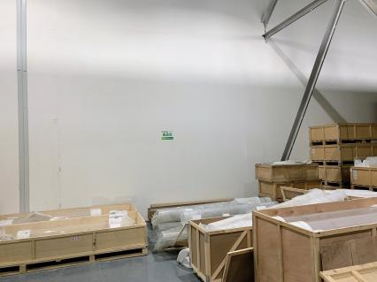  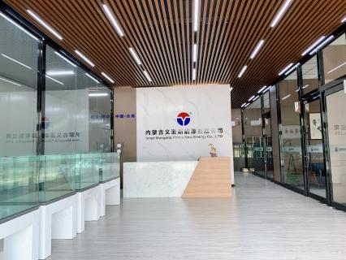  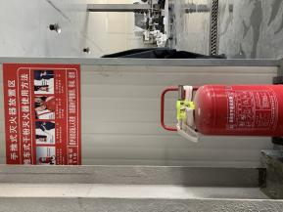  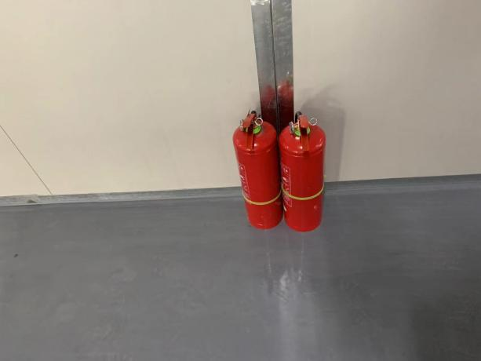  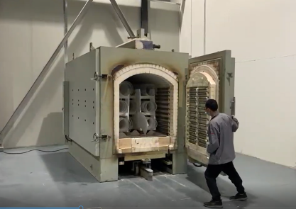  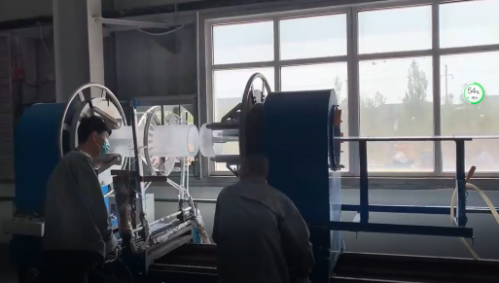  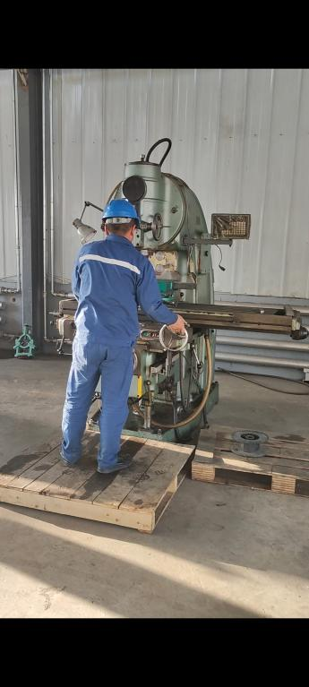  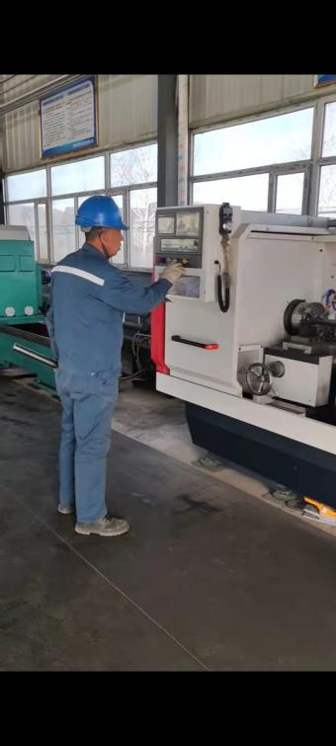  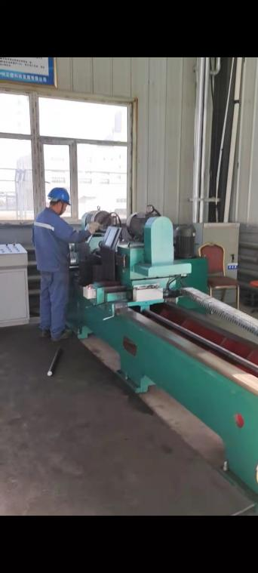  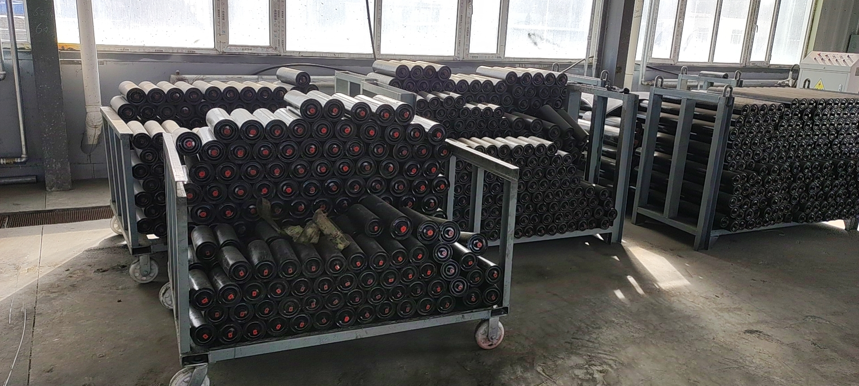  查看车间环保、消防安全设施等运行状态良好,生产区域原料存放区、生产加工半成品、产品等放置整齐，标识明确，远程巡视发现车间现场、仓库等区域/场所有按规定要求配备灭火器、安全通道畅通，远程观察到操作工按章作业，生产秩序良好。车间现场工作环境基本满足要求。  过程运行环境基本满足要求。 | 符合
监视和测量资源 | Q7.1.5 | 公司为确保产品监视和测量活动需要，提供并配备了应力仪、游标卡尺、钢直尺、卷尺等监视和测量设备，查提供《监视和测量设备台账》和校准周期，基本满足生产需要。为确保监视和测量设备的精确度和准确度，公司有按策划的时间间隔对上述监视和测量资源实施校准/检定。  抽查应力仪，型号规格：WYL-2，提供校准证书，证书编号：ZD202205080860 校准日期：2022-05-08  抽查游标卡尺，型号规格：（0-500）mm，提供校准证书，证书编号：ZD202205080861 校准日期：2022-05-08  抽查氧压表，出厂编号：皖05000033号，提供校准证书，证书编号：ZD202205080863 校准日期：2022-05-08  抽查钢卷尺，型号规格：3m，提供校准证书，证书编号：ZD202205080862 校准日期：2022-05-08  监视和测量设备由使用人负责保管维护，以防止损坏或失效, 目前尚未发现监视测量设备在检定有效期内失准的情况，监视和测量设备运行环境适宜。  公司没有计算机软件用于监测活动。 | 符合
应急准备和响应 | O 8.2 | 编制了《应急准备和响应控制程序》，建立了火灾、触电、机械伤害等应急预案，由综合部组织演练，提供了应急预案演习记录，  查火灾应急演练记录，演练时间 2022年3月28日  总指挥：刘康  1、电线老化引起火灾  2、模拟烧伤处置  3、演习火灾，组织演习灭火及逃生  4、易燃品引起火灾  演练的效果  公司制定的应急措施有效，故障顺利被排除。  烧伤得到正确的处置。  人员能及时疏散。  灭火方法正确有效。  演习过程表明，应急预案中设定的方法可以控制应急情况下的环境污染，将人身伤亡可能降到最低。  改进措施：  由安全员现场讲评，指出演练中的错误做法，要求责任人所在部门和单位监督学习应急预案和消防相关知识。  演练达到了目的。有效。  再查2022年3月22日触电应急演练记录，总指挥：刘康  模拟员工触电，办公现场不慎发生触电事故，最先发现的人要立即切断电源，然后把触电者移到安全地段，进行紧急救护，不能迅速切断电源的要立即向调度人员汇报事故地点调度人员根据现场汇报情况，决定停电范围，下达停电指令，并向应急救援指挥小组报告。目击者采取绝缘保护措施尽量使触电者尽早脱离电源。应紧急小组接到警报后，立即组织有关部门的人员及车辆赶赴现场，伤员抢救小组负责将伤员送往医院，送往医院途中，要不间断地抢救伤员，电工在现场做好现场保护、警戒以及电力故障排除，伤员伤情得到控制，现场危险消除后，应急演练结束。  演练的效果  演练效果良好，公司制定的《触电事故应急救援预案》编制适宜。  演练达到了目的。有效。  自体系运行以来尚未发生紧急情况。 | 符合
外部提供过程、产品和服务的控制 | Q8.4 | 编制了《外部提供产品、服务和过程控制程序》，对采购过程及供方进行控制，确保了采购产品符合要求。  提供了《合格品供方名录》。  序号 合格供方 提供产品  1 东海县宝盛石英制品有限公司 石英管  2 江苏太平洋石英股份有限公司 石英管  3 东海县崇沃石英制品有限公司 石英坨、石英锥、石英环、石英瓦片等  4 济宁佑祥新材料科技有限公司 內导流筒  抽查：东海县宝盛石英制品有限公司/济宁佑祥新材料科技有限公司  提供了《供方能力评价表》。  查见《供方评价表》内容，包括：  评价准入流程：  首先提供证明质量管理能力的报告或证书；  然后首次供货样品检测；  再次小批量试用加工适用性检测；  最后经过小批量供货，质量和稳定性合格后经过评审进入合格供应商。  评审人员：张林/段静静/王志强；批准刘康。评价时间：2022.3.20  查公司无外包过程，内部提供运输过程。  查见《原材料/生产过程/成品出厂检验和试验管理制度》。对原材料进场提供要求：首先技术生产部应明确材料的检测标准和检验方法；需要厂家提供资质/产品合格证/质量证明书及数量清单；根据到货产品型号/规格/数量等，安排质量部门和库房准备验收和检验；技术生产部和供销部按照检验标准共同进行检验，并填写进厂检验单。  查见采购合同/订单、供方送货单、进货检验记录，供方送货数量与合同/订单要求相一致，实际验证，数量相符，质量满足采购要求。  另查见各日期采购计划，项目同上，均经过审批。  采购产品验证方式：采取外观目测及合格证明或者到厂后测量验证。  采购产品均从合格供方采购，对外部提供过程/产品/服务的控制基本有效。 | 符合

说明：不符合标注N

